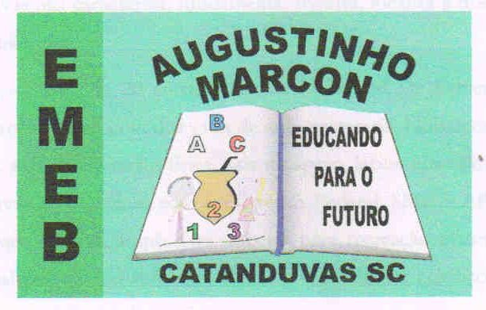 | Escola Municipal de Educação Básica Augustinho Marcon. Catanduvas, agosto de 2021.  Diretora: Tatiana Bittencourt Menegat.  Assessora Técnica Pedagógica: Maristela Apª. Borella Baraúna. Assessora Técnica Administrativa: Margarete Petter Dutra.  Professora: Jaqueline Demartini. Aluno:........................................................  Disciplina: Inglês

ATIVIDADE DE INGLÊS - 3º ANO – 16/08 A 20/08.
Catanduvas, August 16th 2021
Today is Monday
At the restaurant – No restaurante
Observe as imagens e marque quais alimentos foram pedidos por Hector e seus pais.

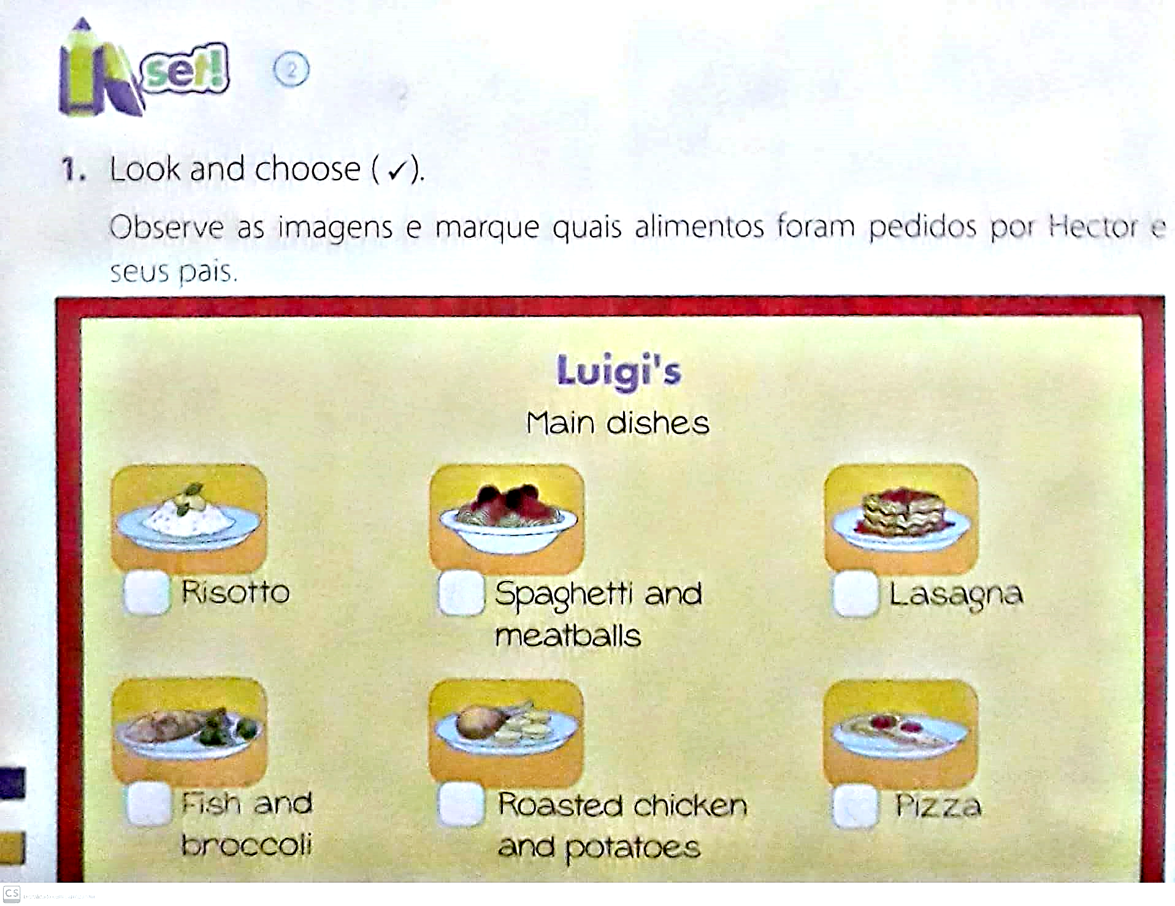

Complete a cruzinha.

